REQUERIMENTO Nº 229/2014

Requer informações acerca do cumprimento da Lei Municipal nº 2058/1993.

Senhor Presidente,

Senhores Vereadores,

CONSIDERANDO que está em vigor a Lei Municipal nº 2058, de 25 de maio de 1993, que “Estabelece a afixação, pelas empresas de transporte coletivo que operam no Município, de tabelas de escalas constando horários e frequências das operações diárias e dá outras providências”;

CONSIDERANDO que referida legislação obriga as empresas de transporte coletivo que operam no município de Santa Bárbara d’Oeste a fixar tabelas com itinerários dos ônibus na parte externa do coletivo, assim como no Terminal Urbano – o que não vem sendo cumprido;

CONSIDERANDO que, em caso de descumprimento, as empresas ficam sujeitas a diversas penalidades, como notificação, auto de infração, aplicação de multa e até suspensão da concessão outorgada;

REQUEIRO que, nos termos do Art. 10, Inciso X, da Lei Orgânica do município de Santa Bárbara d’Oeste, combinado com o Art. 63, Inciso IX, do mesmo diploma legal, seja oficiado o Excelentíssimo Senhor Prefeito Municipal para que encaminhe a esta Casa de Leis as seguintes informações:

1º) Por que o Terminal Urbano não possui placa indicativa das linhas e horários do serviço público de transporte coletivo urbano?

2º) Quais sanções pelo descumprimento da legislação municipal foram aplicadas à empresa responsável pela prestação do serviço público de transporte coletivo urbano?

3º) Qual é o prazo previsto para que a empresa responsável pela prestação do serviço público de transporte coletivo urbano cumpra aos termos da Lei Municipal nº 2058/1993?

4º) Outras informações que julgar relevantes.

REQUERIMENTO Nº $NUMERO$/$ANO$ - pg. 02/02

**Justificativa:**

Este vereador foi procurado por diversos munícipes com dificuldades em obter informações a respeito das linhas, itinerários e horários dos ônibus do transporte coletivo urbano. Os munícipes relatam que pessoas desacostumadas a utilizarem os ônibus na cidade não conseguem encontrar, em local de fácil acesso, estas informações.

Este vereador, inclusive, é usuário do transporte coletivo e, em recente viagem, não encontrou nenhuma tabela de escalas constando horários e frequências das operações diárias dos coletivos no Terminal Urbano – fato que configura um descumprimento à Lei Municipal nº 2058/1993.

Vale destacar que o próprio site da Prefeitura confirma que a lei está em vigor, como é possível confirmar pela imagem abaixo.

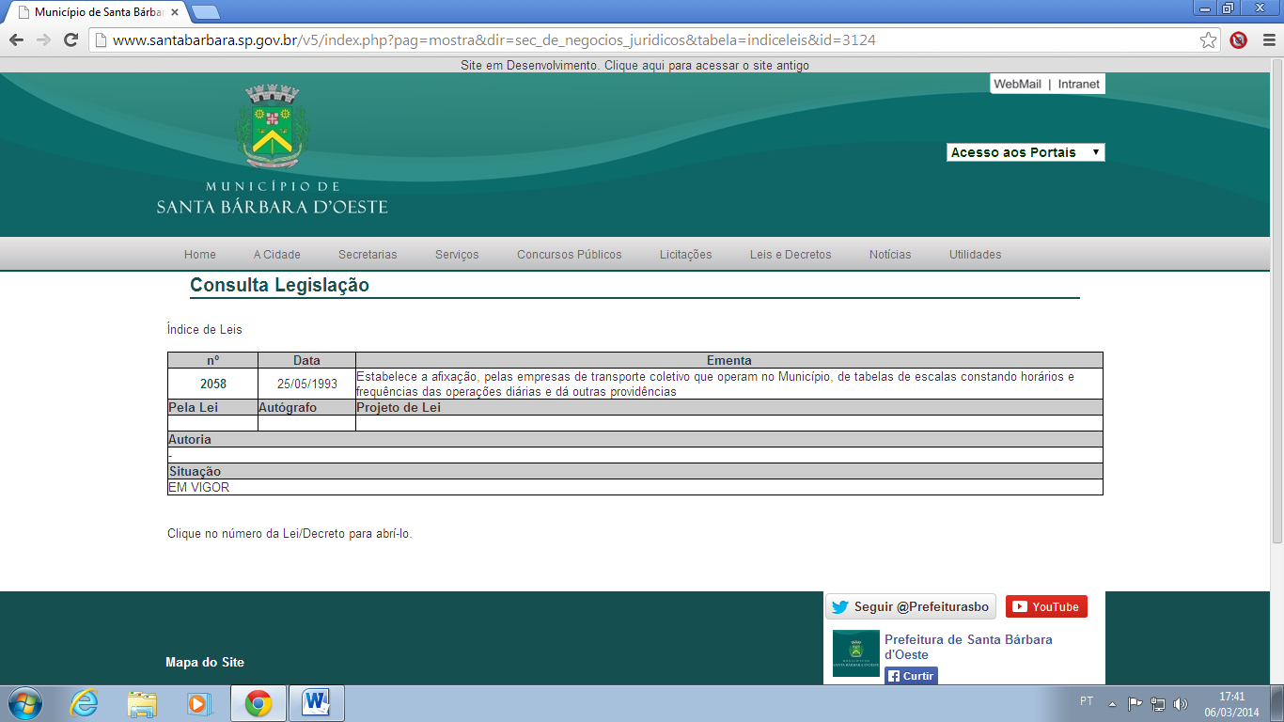

Plenário “Dr. Tancredo Neves”, em 07 de março de 2.014.

**ANTONIO PEREIRA**

**“Pereira”**

-Vereador PT-